22. Dezember 2014

Stille Nacht in den Hohen Tauern

Die dunkle Seite der Alpen

Von Martin Cyris

So dunkel wie in den Hohen Tauern ist es fast nirgends in den Alpen - ideal für Sterngucker und Romantiker. Mit der Gondel gelangen sie nachts auf einen Gipfel der Großglockner-Region und lernen die Stille zu schätzen.
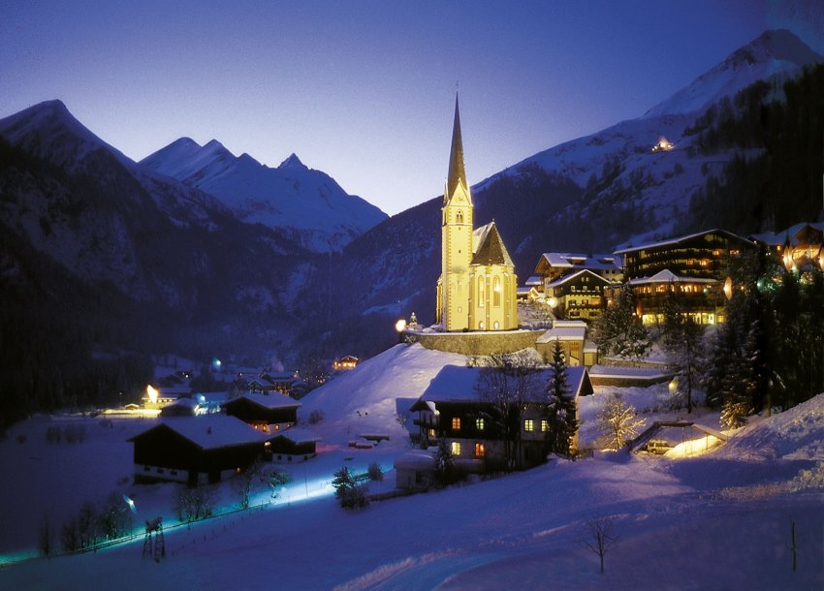

Heiligenblut: Der spitze Kirchturm von St. Vinzenz macht der Großglocknerspitze im Hintergrund Konkurrenz.

"Jetzt haltet's einfach mal die Klappe." Heide Pichler steht neben dem Gipfelkreuz des Scharecks. "Lauscht's einfach mal für 30 Sekunden in euch hinein und hört, wie still es hier oben sein kann", sagt sie - Entspannungscoaching auf Kärntnerisch.

Es ist pechschwarze Nacht im Nationalpark Hohe Tauern. Eine Gruppe von Touristen und Einheimischen lässt sich den Bergwind um die Nase wehen und blickt in die Dunkelheit. Zu erkennen ist fast nichts, nur Sterne blinken am Himmel. Heide Pichler erklärt, welche Berggipfel man vom Schareck aus sehen würde - wenn man etwas sehen würde.

Wäre es noch taghell auf dem Skiberg oberhalb von Heiligenblut in Kärnten, würde man auf den Großglockner blicken, auf den höchsten Berg Österreichs. Dann würden sich die Skifahrer an der Bergstation der Schareckbahn - eine kleine Wanderung vom Gipfel entfernt - gegenseitig mit dem spitzen Bergriesen im Hintergrund fotografieren. Das Skigebiet sowie der benachbarte Mölltaler Gletscher gehören zurzeit zu den wenigen des Landes, in denen Pisten befahrbar sind. Vielerorts herrscht derzeit Schneemangel.

"Die größte Liebesgeschichte der Welt"
"Nacht der Sterne" heißt die Veranstaltung des Nationalparks, in deren Rahmen Heide Pichler die Gäste auf den Berg bringt. Pichler ist die Besitzerin des Hotels Glocknerhof und ehrenamtlich bei der Sternenschau dabei, die bis Ende März jeden Donnerstag stattfindet. Sie beginnt am späten Nachmittag in Heiligenblut mit einer Kirchenführung in St. Vinzenz, einem der meistfotografierten Gebäude Österreichs.

Der spitze Kirchturm eifert mit der im Hintergrund funkelnden Großglocknerspitze um die Wette. Der Legende nach soll in dem Gotteshaus ein Fläschchen mit dem Blut Christi aufbewahrt sein - daher der Name des Ortes, Heiligenblut. Maria Pichler, Religionslehrerin, zeigt den Sternenfans die Kirche - und plädiert für weniger Licht: "Dunkelheit macht die Sinne offener, man wird achtsamer", sagt sie. In der Dunkelheit liege die Kraft.

"Von mir aus könnte Heiligenblut fast komplett ganz finster sein", sagt sie, "ohne Straßenbeleuchtung oder nur mit Fackeln beleuchtet." Erst recht in der Weihnachtszeit. Allerdings mangelt es an Hektik in diesen Tagen fast nirgends. Die neuzeitliche Ablenkungssucht hat längst jedes Alpendorf erreicht. Erst Après Ski, dann After Hour - auch in Heiligenblut.

Dabei war die Adventszeit ursprünglich einmal als eine Zeit der Stille und inneren Einkehr gedacht. "Weihnachten ist die größte Liebesgeschichte der Welt", sagt Maria Pichler, "ich wünsche euch, dass der Weihnachtsstern auch in euch einisaust." Die bedeutendsten Frühastronomen hätten sich einst auf den Weg gemacht, um den Stern von Bethlehem zu sehen.

Die hätten in Heiligenblut auch heute ihre wahre Freude. Und viele Sterne zu sehen. Der Grund: Die Lichtverschmutzung in den Hohen Tauern ist äußerst gering. Dunkelheitsmessungen haben ergeben, dass einer der dunkelsten Orte der Ostalpen, wenn nicht sogar des gesamten Alpenraums, in der Nähe von Heiligenblut liegt: rund um die Edelweißspitze an der berühmten Großglockner-Hochalpenstraße, jener legendären Transitstrecke gen Süden.

Dunkelkammer Hohe Tauern
Angeregt wurde die Dunkelheitsmessung durch das angeblich größte Internationale Teleskoptreffen im deutschen Sprachraum: das ITT, auch Star Party genannt. Die Besitzer der Geräte suchten nach einem neuen Standort, nachdem der Nachthimmel am alten Standort oberhalb des Ossiacher Sees durch Zersiedelung und Straßenbau immer heller und damit ungeeignet für Himmelsbeobachtungen wurde. Im Fachjargon: "zu starke Horizontaufhellung".

Die Region Hohe Tauern dagegen gleicht einer Dunkelkammer. Angesichts der Dunkelheit am Großglockner und damit der Möglichkeit, Sterne und andere Himmelskörper zu beobachten, kommen Astronomen ins Schwärmen. Auch die Gäste, die gerade Heide Pichler lauschen, können vier Teleskope an der Bergstation der Scharneckbahn nutzen - sobald der Himmel frei ist.

Die einzige Lichtdreckschleuder - wenn man so will - ist die 9500-Einwohner-Stadt Zell am See in knapp 30 Kilometern Entfernung. Ideale Voraussetzungen also für ein stilles Erleben von Advents- und Weihnachtszeit und für romantische Bergweihnacht. Damit allerdings die Gondeln zur "Nacht der Sterne" auf den Schareck fahren dürfen, muss am Hang Flutlicht eingeschaltet werden. So sorgt ausgerechnet das Betrachten der Dunkelheit für zusätzliche Lichtverschmutzung.

Sobald aber um 21 Uhr die letzte Bergfahrt absolviert ist, wird es am Berg dunkel. Und Heiligenblut gleicht wieder einem schwarzen Loch. Nur zwischen Hirschenbar und Laterndl, dem Dorftreffpunkt für später, gehen noch lange nicht die Lichter aus.

URL:
http://www.spiegel.de/reise/europa/skiort-heiligenblut-sterne-gucken-in-den-hohen-tauern-a-1009878.html
© SPIEGEL ONLINE 2014

